***Дома в семье ребенка должна быть организована работа с детской книгой:*** чтение, пересказ, обсуждение прочитанного, рассматривание иллюстраций, рисование героев, сюжетов, должна быть библиотечка детских книг.

***При выборе книг для своего ребенка обратите внимание на следующие их качества:***

* Как книга иллюстрирована. Дети любят смотреть картинки не меньше, чем слушать. Они ценят красоту, юмор, фантазию. Избегайте книг, где стиль рисунков слишком деловой или упрощенный.
* Соответствует ли книга способностям ребенка как слушателя. Не судите по возрасту, а выбирайте истории достаточно сложные, чтобы завладеть вниманием ребенка, но притом достаточно простые, чтобы он смог следить за развитием событий.
* Та ли это книга, которая понравилась именно Вашему ребенку. Не слишком обращайте внимание не ее учебную ценность. Любая история, которая ребенку нравится, будет в этом смысле ценной.
* Обладает ли книга силой эмоционального воздействия. Хотя детям нравятся и те книги, которые просто содержат информацию, но долгое время для ребенка любимыми остаются такие, которые близки ему эмоционально.
* Хорошо ли книга написана. Дети прислушиваются к звучанию речи, а не только к ее значению.

По тому, как выглядят книги, принадлежащие в доме ребенку, можно судить о том, достаточное ли внимание Вы уделяете привитию сыну или дочери навыков обращения с книгой. Обратите внимание, ***придерживается ли Ваш ребенок следующих правил обращения с книгой:***

- прежде чем взять книгу, проверь, чистые ли у тебя руки;

- книгу читают и рассматривают за столом;

- не пачкай книгу, не заминай страницы, правильно перелистывай, не смачивай палец слюной;

- не играй с книгой, она от этого портится;

- после того, как посмотрел и прочитал книгу, не забудь положить ее на место;

- правильно храни книгу в специально отведенном для нее месте – в книжном шкафу или на полке, а не среди игрушек;

- если заметил, что книга не в порядке (порвалась или отклеилась обложка, выпала страница), почини ее сам или с помощью взрослого.

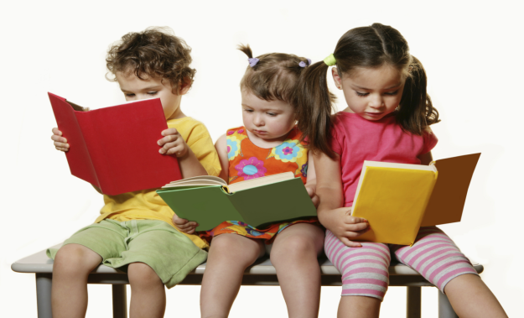

***Почему детям необходимо читать?***

1. Благодаря чтению развивается речь ребенка и увеличивается его словарный запас. Книга учит маленького человека выражать свои мысли и понимать сказанное другими людьми.
2. Чтение развивает мышление. Из книг ребенок учится абстрактным понятиям и расширяет горизонты своего мира. Книга объясняет ему жизнь и помогает увидеть связь одного явления с другим.
3. Работа с книгой стимулирует творческое воображение, позволяет работать фантазии и учит детей мыслить образами.
4. Чтение развивает познавательные интересы и расширяет кругозор. Из книг ребенок узнает о других странах и другом образе жизни, природе, технике, истории и обо всем, что его интересует.
5. Книги помогают ребенку познать самого себя и понять других.
6. Хорошую детскую книжку можно читать ребенку вслух. Процесс совместного чтения способствуют духовному общению родителей и детей, установлению взаимопонимания, близости, доверительности. Книга объединяет поколения.
7. Книги – помощники родителей в решении воспитательных задач. Они учат детей этике, заставляют размышлять о добре и зле, развивают способность к сопереживанию, помогают научиться входить в положение других людей.
8. Книги придают силы и вдохновение. Они увлекают и развлекают. Они заставляют детей и взрослых смеяться и плакать.
9. Чтение – самое доступное и полезное для интеллектуального и эмоционально-психического развития ребенка занятие.

***Как помочь ребенку стать читателем?***

Вот что советуют психологи:

* Наслаждайтесь чтением сами и выработайте у детей отношение к чтению как к удовольствию.
* Пусть дети видят, как Вы сами читаете с удовольствием: цитируйте, смейтесь, заучивайте отрывки, делитесь прочитанным и т.п.
* Показывайте, что Вы цените чтение: покупайте книги, дарите их сами и получайте в качестве подарков.
* Пусть дети сами выбирают себе книги и журналы (в библиотеке, магазине и др.).
* В доме должна быть детская библиотечка.
* Читайте вместо того, чтобы смотреть телевизор.
* Поощряйте дружбу ребенка с детьми, которые любят читать.
* Когда Ваш ребенок научится читать, поощряйте чтение его вслух, чтобы развить навык и уверенность в себе.
* Читайте ребенку каждый вечер, перед сном, а если он уже умеет сам, то пусть читает в постели перед тем, как уснуть.

***Мамы и папы, бабушки и дедушки, читайте сами и прививайте любовь к книге своим детям, ведь им скоро в школу!***

МКДОУ детский сад № 158

***Чтение – вот лучшее учение***

**Памятка для родителей**

